 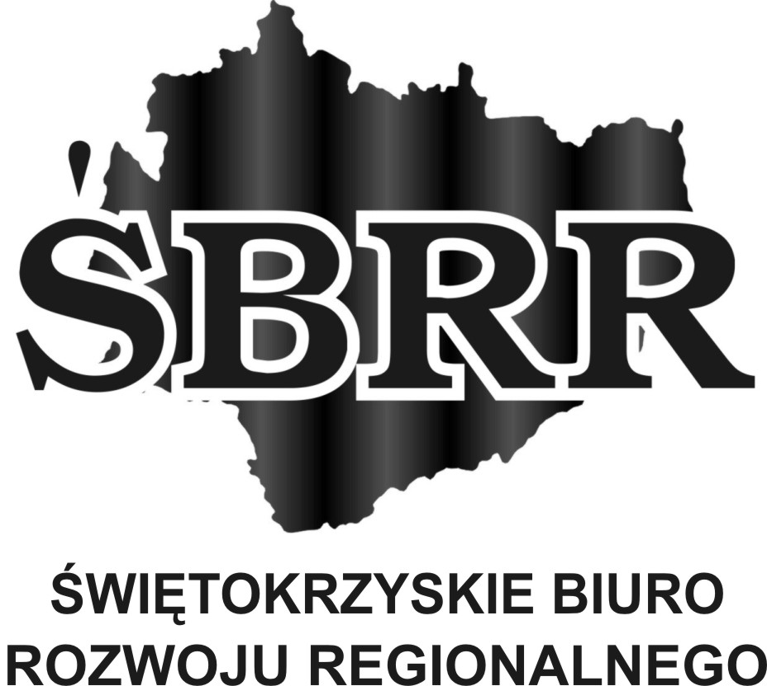 

**Zarządzenie Nr 3/2013**

**Kierownika Gminnego Ośrodka Pomocy Społecznej w Smykowie**

**z dnia 03 czerwca 2013 roku**

**w sprawie: wprowadzenia zmian w 2013 roku do regulaminu rekrutacji i uczestnictwa w projekcie systemowym pod nazwą „Aktywizacja osób wykluczonych społecznie w gminie Smyków” realizowanym przez Gminę Smyków/Gminny Ośrodek Pomocy Społecznej w Smykowie współfinansowanego ze środków Europejskiego Funduszu Społecznego (EFS) w ramach Programu Operacyjnego Kapitał Ludzki, Priorytet VII Promocja integracji społecznej, Działanie 7.1 Rozwój i upowszechnianie aktywnej integracji, Poddziałanie 7.1.1 Rozwój i upowszechnianie aktywnej integracji przez ośrodki pomocy społecznej.**

Na podstawie art. 47 ust.1 ustawy z dnia 8 marca 1990 r. o samorządzie gminnym (Dz. U. Nr 142, poz.1591z 2001 r. ze zmianami), zarządzam co następuje:

**§1**

Wprowadzam następujące zmiany w 2013 roku do regulaminu rekrutacji i uczestnictwa w projekcie systemowym pod nazwą**„Aktywizacja osób wykluczonych społecznie w gminie Smyków”**realizowanym przez Gminę Smyków/Gminny Ośrodek Pomocy Społecznej w Smykowie współfinansowanego ze środków Europejskiego Funduszu Społecznego (EFS) w ramach Programu Operacyjnego Kapitał Ludzki:

**w części I** „Informacje ogólne” do punktu 5 „Uczestnikiem Projektu może być” dodaje się następujące zapisy:

**„zatrudnieni** - oznacza osobę zatrudnioną w rozumieniu Kodeksu pracy, w szczególności pozostającą w stosunku pracy na podstawie umowy o pracę, powołania, wyboru, mianowania oraz spółdzielczej umowy o pracę oraz Kodeksu Cywilnego, w szczególności w zakresie umów cywilno-prawnych (umowy zlecenia, umowy o dzieło).

Kategoria **zatrudnieni** obejmuje również grupę **Rolnicy** – czyli osoby będące rolnikami oraz

domownicy rolnika w rozumieniu Ustawy z dnia 20 grudnia 1990 r. o ubezpieczeniu społecznym rolników (Dz. U. 2008 Nr 50, poz. 291, z późn. zm. j.t.) w szczególności, osoby które jednocześnie:

* są pełnoletnie oraz zamieszkują i prowadzą na terytorium Rzeczypospolitej Polskiej, osobiście i na własny rachunek działalność rolniczą w pozostającym w ich posiadaniu gospodarstwie rolnym,
* są ubezpieczone w Kasie Rolniczego Ubezpieczenia Społecznego, a także domownicy rolnika, czyli w szczególności osoby, które jednocześnie:
* ukończyły 16 lat,
* pozostają z rolnikiem we wspólnym gospodarstwie domowym lub zamieszkują na terenie jego gospodarstwa rolnego albo w bliskim sąsiedztwie,
* stale pracują w tym gospodarstwie rolnym i nie są związana z rolnikiem stosunkiem pracy”.

**§2**

Zarządzenie wchodzi w życie z dniem podjęcia.

Kierownik GOPS

/-/ Renata Marzec